AI家庭医生问诊Web系统
面向对象系统分析文档

一、系统总体概述
AI家庭医生问诊Web系统是一款面向普通用户的线上智能问诊平台，核心支持用户自主问诊、家庭成员代问诊、健康档案管理、体征数据监测、就医分诊指导等功能。系统采用前后端分离架构，基于面向对象思想拆解业务实体，所有业务功能均由独立对象封装实现，对象间通过消息交互完成业务流程，符合高内聚、低耦合的面向对象设计思想。
系统核心参与对象包含：用户对象、角色权限对象、AI问诊对象、健康档案对象、家庭成员对象、系统日志对象等，各对象独立封装属性与行为，协同完成全部业务功能。

二、对象模型分析（静态模型）
对象模型是系统的静态核心模型，主要用于描述系统中所有核心实体类、类的属性、成员方法，以及类与类之间的关联、依赖、聚合关系，不随业务流程变化，是系统结构的基础。本文通过UML类图完整呈现对象模型。

2.1 核心类识别
结合系统业务需求，提取系统9大核心实体类，封装系统全部静态数据与业务行为，具体类定义如下：
- 用户类（User）：封装用户基础信息、账号状态、登录行为，是系统核心主体类
- 角色类（Role）：封装系统角色信息，用于权限分级管控
- 权限类（Permission）：封装系统功能权限，关联角色实现RBAC权限体系
- 问诊记录类（ConsultRecord）：封装AI问诊核心数据与问诊操作行为
- 问诊对话类（ConsultDialog）：封装问诊过程中用户与AI的对话数据
- 健康档案类（HealthBasic）：封装用户基础健康信息，支撑AI问诊数据联动
- 体征数据类（HealthSign）：封装用户血压、血糖、心率等体征监测数据
- 家庭成员类（FamilyRelation）：封装主用户与家人的关联关系及权限信息
- 操作日志类（OperateLog）：封装系统用户、管理员操作记录，用于合规审计

2.2 核心类属性与方法定义

2.2.1 用户类（User）
属性：userId（用户ID）、username（登录账号）、password（加密密码）、realName（真实姓名）、idCard（脱敏身份证）、roleId（角色ID）、status（账号状态）、registerTime（注册时间）、lastLoginTime（最后登录时间）
方法：userLogin()（用户登录）、userLogout()（用户退出）、updateUserInfo()（修改个人信息）、checkUserStatus()（校验账号状态）

2.2.2 角色类（Role）
属性：roleId（角色ID）、roleName（角色名称）、roleDesc（角色描述）
方法：getPermissionList()（获取角色权限）、updateRoleInfo()（修改角色信息）

2.2.3 问诊记录类（ConsultRecord）
属性：consultId（问诊ID）、userId（发起用户ID）、patientId（就诊人ID）、symptom（症状描述）、consultStatus（问诊状态）、illnessAnalysis（病情分析）、medicalPriority（就医优先级）、nursingAdvice（护理建议）、startTime（问诊开始时间）、endTime（问诊结束时间）
方法：startConsult()（发起问诊）、endConsult()（结束问诊）、updateConsultInfo()（更新问诊数据）、getConsultResult()（获取问诊结果）

2.2.4 问诊对话类（ConsultDialog）
属性：dialogId（对话ID）、consultId（关联问诊ID）、speaker（发言方）、dialogContent（对话内容）、speakTime（发言时间）
方法：addDialogRecord()（新增对话记录）、getDialogList()（查询对话列表）

2.2.5 家庭成员类（FamilyRelation）
属性：relationId（关系ID）、mainUserId（主用户ID）、familyUserId（家人ID）、relation（亲属关系）、permission（访问权限）、createTime（创建时间）、isDelete（逻辑删除）
方法：addFamilyUser()（添加家人）、deleteFamilyUser()（删除家人）、getFamilyList()（查询家人列表）

2.3 类间关系说明
1. 关联关系（1:1）：用户类与健康档案类一一对应，一个用户仅拥有一份基础健康档案
2. 关联关系（1:N）：用户类可对应多条问诊记录、多条体征数据、多条家庭成员关系；一条问诊记录对应多条问诊对话
3. 依赖关系：问诊记录类依赖健康档案类，调用用户健康数据辅助AI病情分析；问诊对话类依赖问诊记录类，绑定对应问诊流程
4. 聚合关系：角色类聚合多个权限类，一个角色可分配多项系统权限

2.4 对象模型图（UML类图）

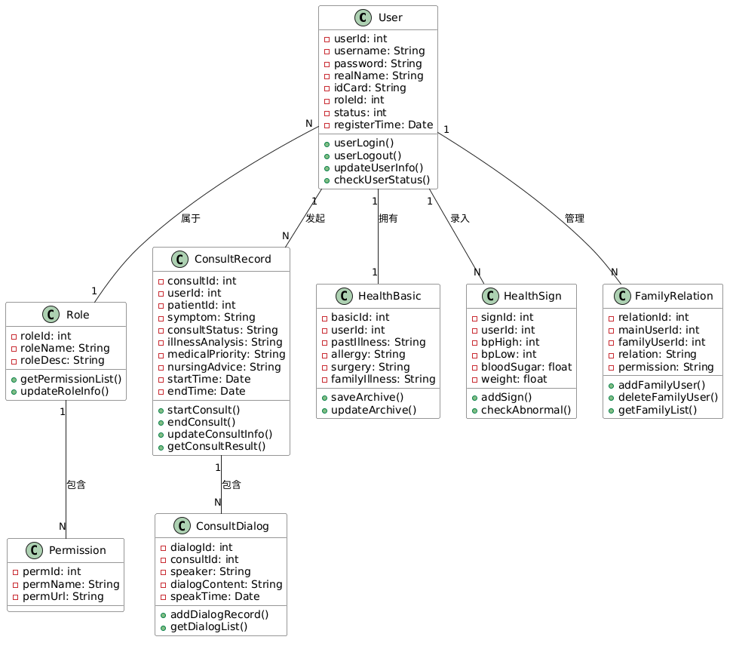
图示说明：本类图为系统核心对象模型图，展示所有核心类的层级、属性、方法及类间关联关系，整体结构清晰、符合3NF设计规范，无冗余依赖。

三、动态模型分析（行为模型）
动态模型用于描述系统对象在业务流程中的交互行为、消息传递、时序逻辑、状态流转，弥补对象模型仅展示静态结构的不足。本文按照作业要求，完整包含：业务脚本、事件追踪图、顺序图、协作图、状态图，以系统核心业务AI智能问诊、添加家庭成员为分析场景。

3.1 业务场景脚本（核心场景）

3.1.1 AI问诊业务脚本
场景名称：用户发起AI多轮问诊业务
参与对象：用户对象、前端交互对象、问诊业务对象、AI服务对象、数据库存储对象
业务脚本：
1. 用户输入账号密码完成登录，系统校验身份并生成登录凭证；
2. 用户选择就诊人（本人/已添加家庭成员），输入身体不适症状、发病诱因等信息；
3. 用户发起问诊请求，系统校验就诊人信息合法性，读取用户授权的健康档案数据；
4. 问诊业务对象拼接症状数据与健康档案数据，调用AI服务接口；
5. AI服务完成病情分析，生成就医优先级、推荐科室、居家护理建议；
6. 系统对AI返回内容进行合规审核，过滤违规医疗话术，添加免责声明；
7. 系统保存问诊记录与首轮对话，向用户展示问诊结果；
8. 用户可发起多轮追问，重复对话交互流程；
9. 用户确认结束问诊，系统更新问诊状态为已完成，归档全部问诊数据与对话记录。

3.1.2 添加家庭成员业务脚本
场景名称：主用户添加家庭成员业务
参与对象：主用户对象、家庭成员业务对象、数据库存储对象
业务脚本：
1. 已登录主用户进入家庭健康管理模块；
2. 输入家人登录账号、选择亲属关系、设置健康数据访问权限；
3. 系统校验参数合法性、家人账号有效性、账号关联状态；
4. 校验通过后，系统创建家庭成员关联关系并持久化存储；
5. 提示用户添加成功，支持主用户为家人代问诊、查看家人健康档案。

3.2 事件追踪图
事件追踪图用于梳理业务流程中所有人机交互、系统事件、数据交互的完整链路，精准定位每一步触发事件，以AI问诊场景为例：
1. 触发事件：用户执行登录操作 → 系统校验用户身份事件
2. 触发事件：用户选择就诊人 → 系统校验就诊人权限事件
3. 触发事件：用户提交症状信息 → 系统创建问诊记录事件
4. 触发事件：问诊记录创建完成 → 系统读取健康档案数据事件
5. 触发事件：数据拼接完成 → 调用AI分析服务事件
6. 触发事件：AI返回分析结果 → 系统合规审核事件
7. 触发事件：审核通过 → 存储对话数据、展示结果事件
8. 触发事件：用户追问/结束问诊 → 多轮对话循环/问诊归档事件
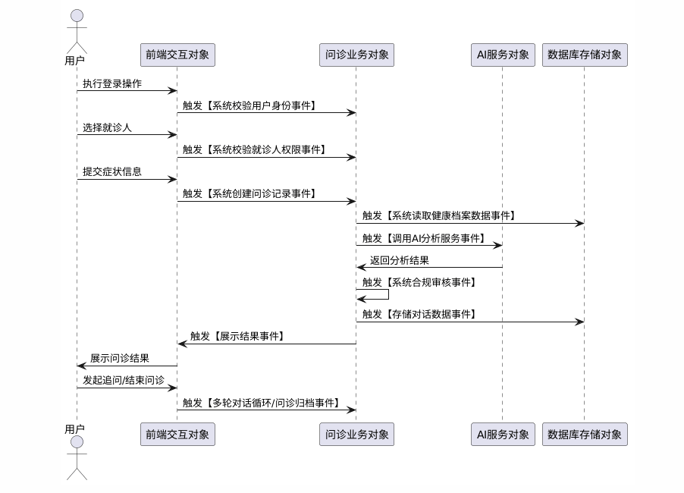

3.3 顺序图（时序图）
作用：按照时间轴顺序，展示不同对象之间的消息调用、交互时序，是动态模型核心图表。
核心交互对象（自上而下）：用户、前端界面、问诊控制对象、AI服务对象、数据库对象
时序交互流程：
1. 用户 → 前端界面：提交登录信息
2. 前端界面 → 问诊控制对象：身份校验请求
3. 问诊控制对象 → 数据库对象：查询用户、就诊人信息
4. 数据库对象 → 问诊控制对象：返回用户合法信息
5. 用户 → 前端界面：提交症状与问诊请求
6. 问诊控制对象 → 数据库对象：查询用户健康档案
7. 问诊控制对象 → AI服务对象：提交问诊分析请求（症状+健康档案）
8. AI服务对象 → 问诊控制对象：返回病情分析、就医建议
9. 问诊控制对象：执行合规过滤、拼接免责声明
10. 问诊控制对象 → 数据库对象：存储问诊记录、对话数据
11. 问诊控制对象 → 前端界面：返回问诊结果
12. 前端界面 → 用户：展示问诊内容与建议
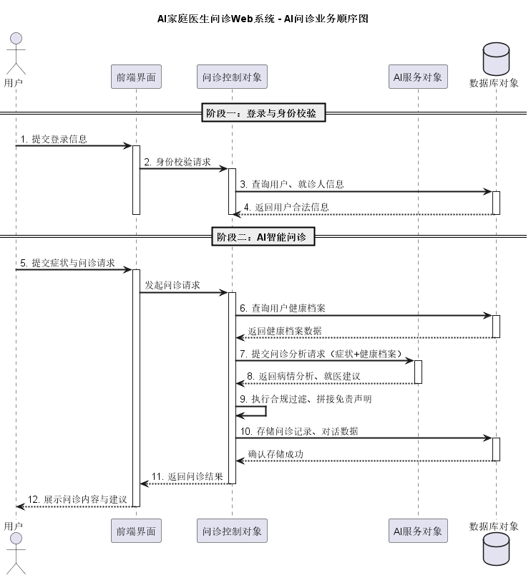

3.4 协作图（通信图）
作用：以空间结构展示对象间的通信关系，标注消息传递序号，侧重体现对象关联与消息交互，与时序图互补。
参与对象：用户、问诊控制对象、AI服务对象、数据库对象
核心通信关系：
1. 用户与问诊控制对象：双向通信（提交请求、接收结果）
2. 问诊控制对象与数据库对象：双向通信（查询、存储数据）
3. 问诊控制对象与AI服务对象：单向调用、双向返回（发起分析、接收结果）
4. 所有消息按1-12时序序号标注，明确交互优先级
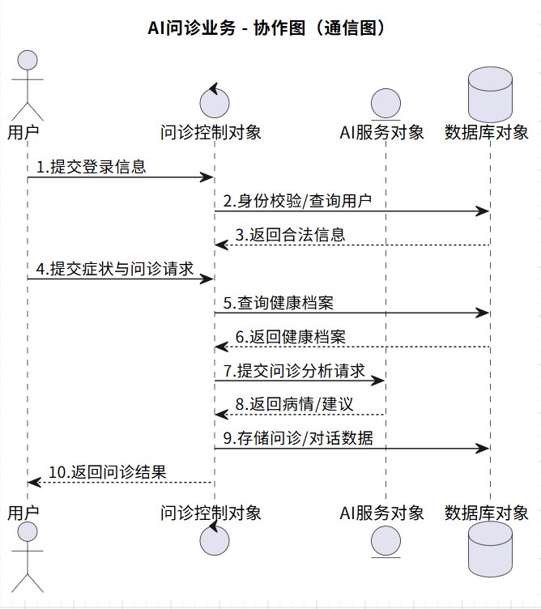

3.5 状态图（核心对象生命周期）
分析对象：问诊记录对象（ConsultRecord）
作用：描述单个核心对象从创建到结束的完整状态流转，体现对象生命周期变化。
初始状态：未创建
状态流转流程：
1. 未创建 → 进行中：触发事件（用户发起问诊，系统创建问诊记录）
2. 进行中 → 已完成：触发事件（用户主动结束问诊，系统归档数据）
3. 进行中 → 已终止：触发事件（系统异常、用户主动取消问诊）
4. 已完成/已终止 → 历史归档：触发事件（问诊流程结束，数据固化）
结束状态：历史归档（不可修改，仅可查询）
